2020年
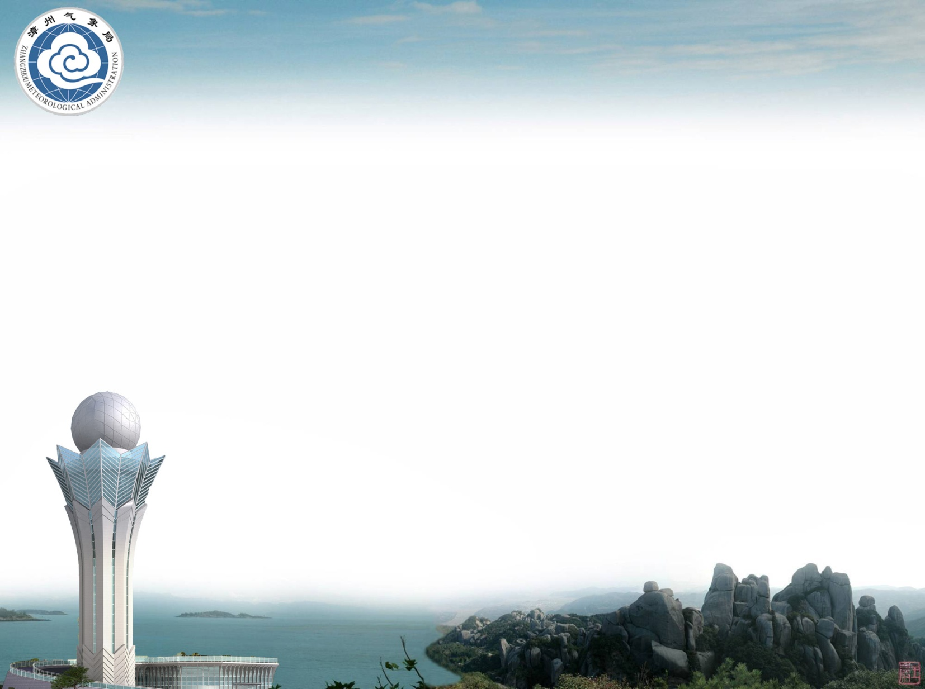
漳州市雷电监测公报

漳州市气象灾害防御技术中心
2021年3月

目录

1. 雷电活动概况 1
2. 雷电监测 2
2.1 雷电空间分布特征 2
2.2 雷电时段分布特征 5
2.3雷电流幅值 5
2.4 雷电日特征 6
3. 2020年部分雷灾实例 7
4. 雷电安全防护建议 8
附录1： 名词解释 8
附录2： 防雷小常识 9

- 雷电活动概况
2020年，漳州市雷电日为236天，约占全年天数的64.6%，与2019年的雷电日245天相比，减少9天（图1）。2020全年共监测到闪电次数244842次, 其中地闪次数为102925次，最大正闪强度为264.131kA，发生在9月2日15时（平和县）；最大负闪强度为-377.3kA，发生在5月6日20时（平和县），2020年初雷电日发生在1月4日5时（诏安县）强度为24.091kA，终雷电日发生于12月22日05时(龙海市)强度为24.668kA。
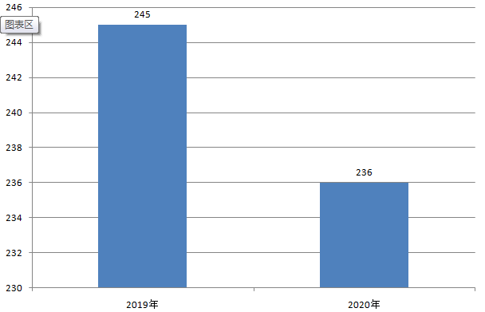
图1 2019、2020年雷电日分布图
雷电密度的空间分布特征表明，我市雷电密度分布较为分散，大部分地区雷电活动较为活跃。从月份分布来看，2020年我市雷电次数较高的月份主要集中在5月-9月，其中8月份发生雷电次数（73468次）约占全年雷电次数的30%。从时段分布来看，雷电次数呈单峰分布，雷电次数峰值出现在14时-18时，但各月份峰值出现时段又存在差异。

2. 雷电监测

2.1雷电空间分布特征
（一）雷电密度分布特征
2020年漳州市雷电密度分布较为分散，整体雷电活动频繁，平和、漳浦雷电次数最高,东山地闪次数最少（图2）。
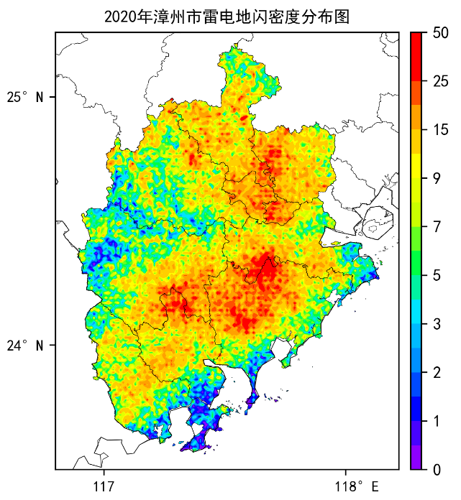
图2 2020年漳州市雷电地闪密度分布图(次/年·km²)
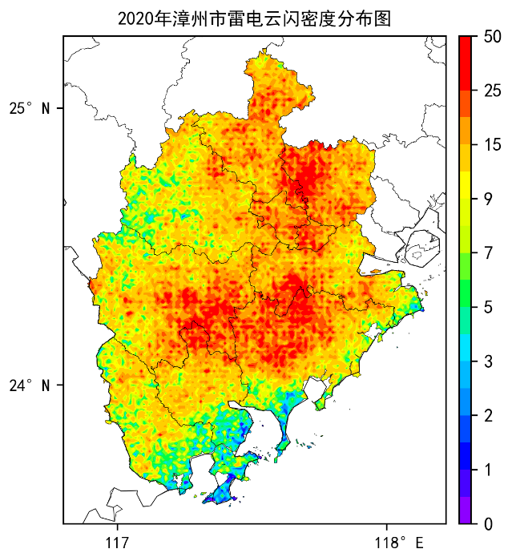
图3 2020年漳州市雷电云闪密度分布图(次/年·km²)
2020年雷电活动覆盖全年12个月（图4），1-4月份雷电活动比较微弱，5-9月份是雷电活动最为强烈， 10月份雷电活动开始明显减弱，11月份、12月份雷电活动微弱。

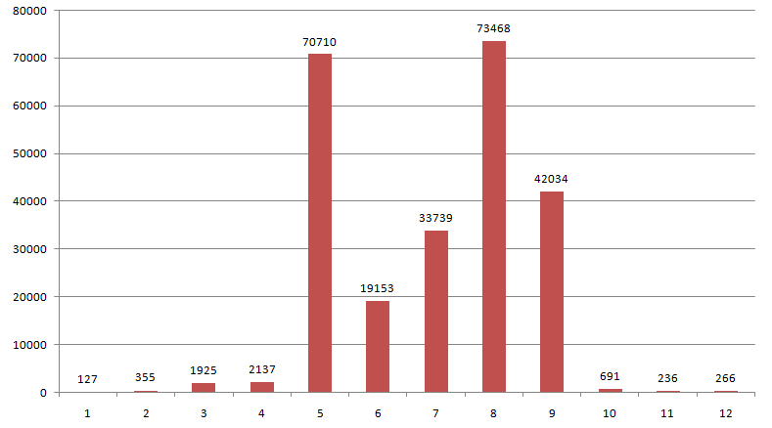
图4 2020年漳州市地闪次数月分布图
（二）雷电区域分布特征
就行政区域划分的雷电次数统计来看，各个地区的雷电密度存在差异，2020年平和的雷电次数最多为44986次，占全市的18.4%（图5）。
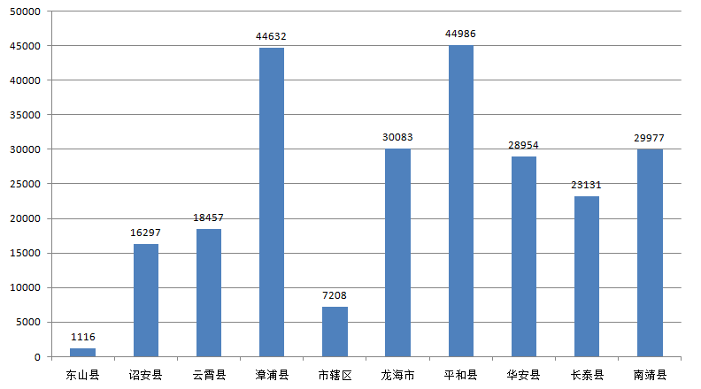
图5 2020年漳州市地闪次数分布图

2.2雷电时段分布特征
从24小时雷电次数分布图可以看出，漳州市全天各时段均有雷电发生，13时-23时雷电活动较强，尤其以14时-18时的雷电次数最高，上午雷电活动相对较弱（图6）。2020年每天24小时的雷电次数变化状况与历年雷电次数变化状况相比较，分布趋势基本一致。
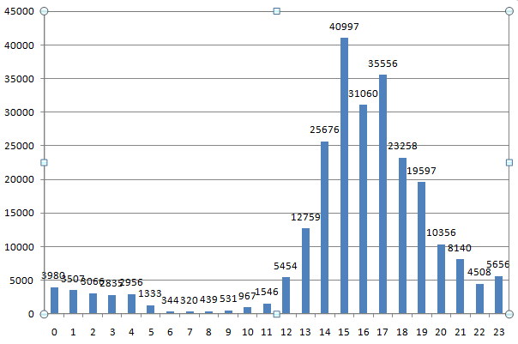
图6 2020年雷电时段次数分布图
2020全年12个月均有雷电活动，但各月份的雷电时次数分布也存在明显差别。1-3月份雷电活动极少，无明显特征；4-10月份漳州市的雷电活动最为活跃，且雷电活动的规律大体相同，活跃期多在13时-23时；10月份雷电活动明显减弱，雷电活跃时间也大体集中在午后13时-21时；11-12月份雷电活动较少，无明显特征。

2.3雷电流幅值特征
2020年漳州市雷电流幅值分布图表明，雷电流幅值主要集中在5-30kA之间，占总雷电次数的90.25%以上，且以10-20kA的雷电次数最高（图7）。
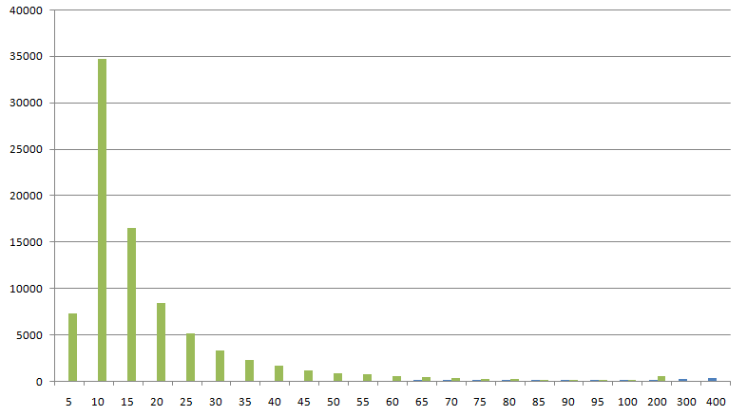
图7 2020年雷电流幅值分布图

2.4雷电日特征

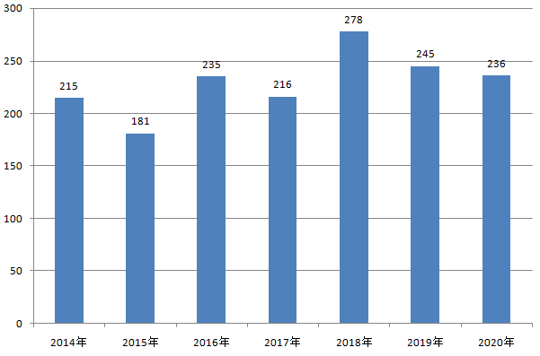
图8 2014年-2020年漳州市雷电日对比图
注：一天内发生过雷电,即算作一个雷电日。

2020年，漳州市雷电日为236天，约占全年天数的64.6%，与2019年的雷电日245天相比，减少了9天。2020年初雷电日发生在1月4日5时（诏安县）强度为24.091kA，终雷电日发生于12月22日05时(龙海市)强度为24.668kA。

3. 2020年部分雷灾实例
（1）5月6日下午，福建省漳州市龙海市东园镇枫林村国网福建省电力有限公司龙海市供电公司遭雷击，损坏1台变压器。直接经济损失2.36万元。
（2）5月7日下午，福建省漳州市龙海市海澄镇合浦村国网福建省电力有限公司龙海市供电公司遭雷击，损坏1台变压器。直接经济损失4万元。
（3）5月10日下午，福建省漳州市龙海市海澄下浦村国网福建省电力有限公司龙海市供电公司遭雷击，损坏1台变压器。直接经济损失1.6万元。
（4）5月11日下午，福建省漳州市龙海市浮宫镇考后村国网福建省电力有限公司龙海市供电公司遭雷击，损坏1个电线、电路。直接经济损失0.2万元。
（5）5月18日下午，福建省漳州市龙海市角美镇国网福建省电力有限公司龙海市供电公司遭雷击，损坏1处电缆中间接头。直接经济损失1.8万元。

4. 雷电安全防护建议
防雷减灾应坚持“预防为主、防治结合”的方针，做好以下几点：
- 防雷装置施工应当委托具有相应资质的检测机构开展质量跟踪检测，做到防雷装置与建筑物“同时设计，同时施工，同时投入使用”。已投入使用的建构筑物应当进行防雷装置定期安全检测，消除隐患（不合格的防雷装置非但起不了防护作用，有时会引雷致灾）。商品房交付使用时注意查阅防雷设施是否合格。当遭受雷击时应及时通知当地防雷监管部门,以便找出原因采取补救措施。
- 要提高防雷安全意识，关注雷电预警，雷雨天及时采取科学的防雷应急避险措施，避免和减少雷击造成人员伤亡和财产损失。
- 明确防御雷电灾害责任人，负责对防雷设施的安全检查和日常维护工作。
- 雷灾事故发生后，及时将灾情向防雷机构反馈，协助雷灾调查，查明雷灾原因。
- 大型建设工程、重点工程、爆炸和火灾危险环境、人员密集场所等项目应当进行雷电灾害风险评估，以确保公共安全。
- 由于乡村地区条件限制，农村防雷形势严峻，需要各部门加强合作，推进农村防雷工作，确保群众生命财产安全。

附录1： 名词解释
1.雷电：雷电按其放电方式分为云闪电、云际闪和云内闪。
2.云闪电：指云层与大地和地物之间的放电，简称闪电(地闪)，有研究资料表明闪电频次占所有闪电总频次的20%，是造成地面雷击灾害的主要原因；闪电按其放电极性分为正闪电和负闪电。
3.正闪电：指云中正电荷向大地放电的闪电。
4.负闪电：指云中负电荷向大地放电的闪电。
5.云际闪、云内闪：分别指云际之间、云层内部的放电，通称云闪，云闪可造成雷电感应和空间雷击灾害。

附录2：防雷小常识
1、室内预防雷击
①电视机的室外天线在雷雨天要与电视机脱离，而与接地线连接。
②雷雨天应关好门窗，防止球形雷窜入室内造成危害。
③雷暴时，人体最好离开可能传来雷电侵入波的线路和设备1.5m以上。拔掉电源插头；不要打电话；不要靠近室内的金属设备；尽量离开电源线、电话线、视频线，以防止这些线路和设备对人体的二次放电。另外，不要穿潮湿的衣服，不要靠近潮湿的墙壁。
2、室外避免雷击
①要远离建筑物的避雷针及其接地引下线。
②要远离各种天线、电线杆、高塔、烟囱、旗杆，如有条件应进入有宽大金属构架、有防雷设施的建筑物或金属壳的汽车和船只，要远离帆布蓬车和拖拉机、摩托车等。
③应尽量离开山丘、海滨、河边、池旁；尽快离开铁丝网、金属晒衣绳、孤立的树木和没有防雷装置的孤立小建筑等。
④雷雨天气尽量不要在旷野里行走。要穿塑料等不侵水的雨衣；要走慢点，步子小点；不要骑在自行车上行走；不要用金属杆的雨伞，肩上不要杠带有金属杆的工具。
⑤人在遭受雷击前，会突然有头发竖起或皮肤颤动的感觉，这时应立刻躺倒在地，或选择低洼处蹲下，双脚并拢，双臂抱膝，头部下俯，尽量缩小暴露面即可。
3、遭雷击抢救的方法
受雷击被烧伤或严重休克的人，身体并不带电。应马上让其躺下，扑灭身上的火，并对他进行抢救。若伤者虽失去意识，但仍有呼吸或心跳，则自行恢复的可能性很大，应让伤者舒适平卧，安静休息后，再送医院治疗。若伤者已停止呼吸或心脏跳动，应迅速对其进行口对口人工呼吸和心脏按摩，在送往医院的途中要继续进行心肺复苏的急救。

